

***Proyecto de Sistema***

Mercería

Lencería

Paula

***Versión: 2014.11.13***

***2014***

**Alumnos**

Catalina GUERRERO

Adrián BRUNO

Mauro DEORSOLA



**Instituto Superior de Formación Docente y Técnica N° 12**

**Tecnicatura Sup. en Análisis Desarrollo y Programación de Aplicaciones**(Res.[6175/03](http://www.i12.edu.ar/planes/06175-03.pdf#_blank) de la D.G.C.y E. Pcia BsAs)

La Plata, Provincia de Buenos Aires

Mercería Lencería Paula

INDICE DE CONTENIDO

Agradecimientos 6

Tema 7

Introducción 7

1 Antecedentes 8

2 Visión 8

3 Estructura Organizacional 8

4 Identificación del problema 9

5 Objetivos 11

6 Entrevistas 11

......6.1 Etapa de Elicitación 11

......6.2 Observación 11

......6.3 Observaciones e información recolectada 12

......6.4 Entrevistas 13

7 Minuta de Reunión 14

8 Temas Tratados 14

9 Acciones Definidas 17

10 Próxima Reunión 17

11 Temas Pendientes 17

12 Requerimientos Funcionales y No Funcionales 17

13 Organigrama 18

14 Medición de tiempos administrativos 19

15 Diagrama de Contexto 20

16 Diagrama de Flujo de Datos 22

17 Explosión del DFD 22

18 Diagrama Entidad Relación 24

19 Diagrama COAD 24

20 Diagrama de COAD+Bachman 25

21 Diagrama de atributos 26

22 Lista de eventos 27

23 Definición de Tablas, detalles 28

Anexos A - Pantallas del sistema 39

Menú Principal 39

Menú Ventas 39

Menú Stock 39

Menú Proveedores 40

Menú Usuarios 41

Menú Mantenimiento 41

Anexos B – Reportes del sistema 42

Reporte de Stock 42

Anexos C – Listado de Precios de Proveedores 43

Proveedor A 43

Proveedor B 44

Proveedor C 44

Anexos D – Referencias utilizadas 46

Referencias 46

Tema

“Automatización de las tareas que se realizan en una Lencería-Mercería”

# 

### Agradecimientos

1. Los resultados de este proyecto, están dedicados a todas aquellas personas que, de alguna forma, son parte de su culminación.
2. Nuestros sinceros agradecimientos están dirigidos hacia Rosa Montivero del Comercio “**Mercería Lencería Paula**”, quien con su ayuda desinteresada, nos brindó información relevante, próxima, pero muy cercana a la realidad de nuestras necesidades.
3. A los profesores del “**Instituto Superior de Formación Técnica 12**”, los cuáles nos enseñaron, año tras años, las distintas técnicas para elaborara proyectos los cuales aplicamos para el éxito del proyecto.
4. A nuestras familias por siempre brindarnos su apoyo, tanto sentimental, como económico.
5. Gracias Dios, gracias padres, hermanos, e hijos por ayudarnos a llevar a cabo este trabajo.

### Tema

Automatización, en la medida que sea posible, de las distintas tareas que se realizan en una “Mercería-Lencería”

Para ello se desarrollara un software a la medida de las necesidades que el cliente especifique, pero también con el objetivo y la premisa de poder adaptarlo para futuros clientes.

### Introducción

Los Sistemas de Control de stock, Venta de productos y Manejo de Clientes, son sistemas de información interactivos, que permiten, entre otros, mejorar el control de la mercadería, mejorar la calidad en las ventas y al disponer de un manejo de clientes poder realizar campañas de promoción

Para el desarrollo del Proyecto se toma como referencia la “Mercería-Lencería Paula”, cuya dueña ya que está presta a brindar la información requerida para cumplir con los objetivos propuesto en el proyecto.

La elaboración de este proyecto consiste en realizar una investigación de la situación actual del comercio, conociendo sus necesidades y dificultades para registrar las ventas, para manejo del stock o inclusive mejorar el manejo con los proveedores

El Sistema le permitirá a la Dueña y/o Empleados, disponer de información de las ventas realizadas al instante y poder decidir oportunamente sobre aspectos relacionado al Comercio.

### Antecedentes

El comercio se encuentra ubicado en la calle 12 al 1496 entre 62 y 63 de la ciudad de La Plata.  
Se encuentra enclavado en lo que se da a llamar “Calle 12” que junto con la que se denomina “Calle 8” forman los dos grandes paseos de compras que posee la “Cuidad de La Plata”  
La “Calle 12” se extiende desde calle 54 hasta calle 66  
La “Mercería-Lencería Paula”, que es su nombre comercial, lleva abiertas sus puertas desde hace mas de 8 años, teniendo una clientela que en su mayor parte es fija y asidua concurrente, la cual está acostumbrada a la calidad de sus productos y de su clásica atención personalizada

### Visión

La “Mercería-Lencería Paula” tiene como objetivo mejorar sus ventas y poder llegar a más personas pensando siempre en mantener su estilo comercial  
De esta manera, su Dueña, como sus empleados, ponen lo mejor de sí día a día para que los clientes tengan la mejor experiencia de compra y de esta manera quieran “volver a comprar”

### Estructura Organizacional

El comercio no posee una gran estructura de personal, esto es uno de los principales puntos a tener en cuenta para cuando se desarrolle el software, ya que se pensará para que al menos sea utilizado por 5 o más empleados.

La dueña es la que se encarga de todas las tareas que el negocio necesita, delegando la venta y la limpieza al personal temporario que se contrate.

Generalmente existen 2 empleados que solo realizan tareas de Venta, Orden y Limpieza del local.

En temporada alta pueden sumarse 2 personas más como empleados venta

Los registros contables los realiza un Contador Público contratado para tal fin

### Identificación del problema

El principal problema que vamos a tener es que la mayor parte de las tareas las realiza una sola persona, compras, ventas, gestiones y decisiones pasan por la Dueña.

Las tareas no están planificas y obedecen a “reaccionar ante los problemas” y solucionarlos, por ejemplo no existen rutinas para “Compras previas para días Festivos”, “Control de stock” para prevenir faltantes, “Manejo personalizado de clientes”, “Manejo de proveedores”, etc.

Otro punto a destacar es que el comercio no posee ningún medio informático

Es por todo lo mencionado que se ha elegido este comercio en particular ya que presenta grandes desafíos y con una pequeña inversión se pueden obtener grandes beneficios

Para ellos realizamos un análisis FODA

FORTALEZAS

• Permite extraer información del stock en cualquier momento

• Ayuda en decisiones de compra de mercadería.

• Permite ver los productos más vendidos.

OPORTUNIDADES

• Predisposición por parte de la mayoría de los usuarios (Dueña y empleados) a aprender el manejo del sistema.

• Poder desarrollar un sistema que sea utilizado en otros comercios

DEBILIDADES

• Toda la información está centralizada en una sola persona

• No existe un control exacto de la mercadería

• Falta de rutinas de control

AMENAZAS

• Rotación de personal

• Falta de tiempo de la dueña para ocuparse del sistema

### Análisis de documentación

#### Interna

#### Externa

La Dueña acredita tener conocimientos sobre las leyes vigentes del comercio, así también segura cumplir con todas las normativas municipales

Del relevamiento surge que cumple

* “Leyes de comercio” detalle de la normativa en “[anexo-Leyes de comercio](anexo-Leyes%20de%20comercio.docx)”
* “Ley 2.637” Código de comercio Argentino, más detalle en “[anexo-Ley2637-Codigo-de-Comercio-Argentino](Codigo-de-Comercio-Argentino.pdf)”

### Objetivos

#### General

Implementar un Sistema que permita el control del stock, registrar las ventas realizadas, generar informes y estadísticas

#### Específicos

* Construir un sistema de control de Stock, manejo de ventas diarias
* Poder hacer un seguimiento personalizados a “Clientes frecuentes”, basado en sus preferencias
* Diseñar una aplicación en un ambiente agradable al usuario que le permita interactuar con el Sistema
* Emitir reportes con información detallada que facilite los diversos controles
* Implantar el Sistema en la “Mercería-Lencería Paula”
* Implementar el software en un ambiente de bajo costo de Hardware

### Entrevistas

### Etapa de Elicitación

Para cumplir con este objetivo se aplicarán las técnicas de recolección de datos, Observación, Entrevistas, Análisis de protocolos y Reuniones.

### Observación

El día Jueves 22/Mayo se realizó una primer visita al comercio “Mercería-Lencería Paula” para tener contacto con la Sra. Rosa, a partir de ahora la llamaremos “dueña”

El objetivo de esta primer visita fue hacer un relevamiento visual del comercio para determinar qué tipo de infraestructura posee, también se aprovechará la visita para determinar que tipo de personal empleado trabaja en el comercio como así también que tipo de infraestructura técnica cuenta el local comercial.

Se aprovechó la ocasión para tener un contacto “mano a mano” con la realidad de las operaciones que allí se realizan.

Finalizado este relevamientos se obtuvo un amplio panorama que nos servirá para poder avanzar en las otras etapas

### Observaciones e información recolectada

El comercio se encuentra ubicado en calle 12 Nº 1496 de la ciudad de La Plata.

Trabaja todos los días excepto los domingos.

El horario de atención, para todos los días, es de 09:30 a 20:30, sin cerrar al medio día

Posee un solo dueño, la Sra. Rosa.

Posee 2 empleados que realizan turnos de 6 horas. Además de los empleados la “dueña” también realiza tareas de venta en el local

Los turnos son (T.M.) mañana de 09:30 a 15:30 y T.T (tarde) de 14:30 a 20:30.

Los empleados y la dueña poseen básicos conocimientos en ofimática.

El comercio no posee ningún tipo de tarea informatizada.

Todas las decisiones pasan exclusivamente por la dueña.

Los productos que se comercializan podemos agruparlos en los siguientes rubros: Conjuntos de ropa interior para hombre o mujer, Pijamas, Pantuflas, medias, lanas, hilos, agujas, etc.

También se toman trabajos para arreglo de ropa, estos se envían a un taller para su reparación.

La tarea de los empleados es básicamente la Venta, ordenar la mercadería, orden y mantenimiento del Local.

Todas las cuestiones impositivas son manejadas por un Contador externo.

El tipo de público que concurre al comercio en general es lo que se denomina “público pasajero” (personas que compran una vez) pero también existe un público recurrente el cual vuelve con frecuencia al local.

Este punto es importante porque se puede explotar a futuro.

El comercio posee una página de Facebook donde coloca novedades, eventos, promociones, la actualización es de baja frecuencia.

Un dato importante para los analistas, en futuras reuniones el mejor horario para las mismas será al mediodía, entre las 12:00 y las 13:00. Este rango horario es el más adecuado para poder hablar y relevar información in-situ directamente con la dueña/empleados ya es el de menor afluencia de público.

Con este panorama estamos en condiciones de pautar una nueva Entrevista para obtener más detalle.

En esta nueva etapa el grupo de analistas tratará de determinar los alcances del sistema, fundamentalmente, que se pretende de éste, se definirán las entregas parciales y sus objetivos

El nuevo objetivo será informarnos más acerca de los siguientes procesos

* Tipo de proveedores
* Circuito de compra a proveedores
* Tipo y codificación de la mercadería
* Como se registra la llegada y almacenamiento de la mercadería
* Como es una venta típica

La Entrevista fue pautada para el día lunes 26/Mayo, se realizará en el mismo comercio, los participantes comprometidos serán, la Dueña y el grupo de analistas

### Entrevistas

El día 26 de mayo se realizó la primera entrevista formal con la dueña, la cual consistió en una charla dirigida, con algunas preguntas abiertas (ver minuta de reunión Nº1).

### Minuta de Reunión

|  |  |  |
| --- | --- | --- |
|  | **FORMULARIO** | Minuta Nº1 |
| MINUTA DE REUNION | Página 1 de 7 |

|  |  |
| --- | --- |
| **Proyecto** | **Mercería, Lencería “PAULA”** |
| **Fecha y Hora** | 26/05/2014 – 12:00hs. |
| **Asistentes** | Sra. Rosa, Adrián Bruno, Gonzalo Garrido Reyes, Catalina Guerrero |
| **Objetivo** | Determinar Alcances del Sistema - Recaudar listado de Requerimientos Inicial – Definir entregas parciales y Objetivos |

### 

### Temas Tratados

#### Compra a Proveedores – Tipos de Proveedores

Se detectan los distintos tipos de proveedores

* Casa Ari
* Almendra
* Carlos Daule
* Kiero
* Lody

Y la información que será almacenada de cada proveedor será:

Cuit, Razón Social, Dirección, Teléfono, Horario de Atención y Persona a Contactar.

Se revisaron los siguientes interrogantes, los cuales se respondieron por el usuario:

1 Sistemas: ¿Cómo se realiza el registro de la mercadería que ingresa por cada proveedor?

Dueña: Cuando llegan la mercadería se controla contra el remito de la mercadería. Luego se ubica en las estanterías

El remito es guardado en el libro de remitos

2 Sistemas: ¿Como es el remito, podremos tener una copia?

Dueña: si, no hay inconveniente

Ejemplos de las boletas se pueden ver en el “[ANEXO-Remitos](anexo-Remitos.docx)”

#### Registro y Almacenamiento de Mercadería - Codificación

Se revisaron los siguientes interrogantes, los cuales se respondieron por el usuario:

1 Sistemas: ¿Cuándo llega la mercadería, como se guarda?

Dueña: La mercadería es almacenada en el mismo local, no contamos con depósito externo

2 Sistemas: ¿Le asigna algún tipo de codificación?, ¿El código cambia en algún momento?

Dueña: La mayoría de los productos llegan con un CODIGO interno propio del fabricante, a éste CODIGO el proveedor suele agregarle información del FABRICANTE

3 Sistemas: Entonces un proveedor puede enviar productos de varios Fabricante?

Dueña: Si, claro

4 Sistemas: Entonces puede recibir el mismo producto de distintos Fabricantes?

Dueña: No sucede con frecuencia pero a veces SI pasa, sobre todo cuando un producto no lo tienen, se solicita el mismo a otros proveedores

#### Circuito de Venta

En la visita anterior observamos una venta y vemos que el vendedor realiza los siguientes pasos en forma manual.

El vendedor observa el código y el valor de la mercadería desde una carpeta

En algunos casos la prenda posee el valor en una etiqueta

Al cliente se le ofrecen 2 tipos de precios, un precio de Lista y otro de Contado

Nota: El de contado es un 10% por-ciento menos que el precio de Lista

Si el cliente lleva varios productos, del mismo tipo o distintos, realiza la sumatoria de precios en forma manual o con ayuda de una calculadora.

Emite boleta fiscal por el monto total de la venta

#### Clientes – Tipos - Información

Con respecto a los clientes, se establecen dos tipos: frecuentes y no frecuentes, La dueña identifica a los clientes en forma “visual” solo conserva los datos de algunos, Nombre y teléfono

#### Informes

En relación a los informes que deberá emitir el sistema la dueña define como prioridad un informe de ventas diarias detallado y un informe mensual resumido

Deja abierta la posibilidad de incorporar otros informes estadísticos a futuro.

#### Usuarios del Sistema

Con respecto a los usuarios del sistema se establecen los siguientes niveles.

* Administrador del Sistema (grupo de desarrollo).
* Usuario Administrador (dueña).
* Usuario Vendedor (empleados).

Los vendedores no podrán crear nuevos usuarios ni cambiar datos de la mercadería

### Acciones Definidas

|  |  |  |
| --- | --- | --- |
| RESPONSABLE | ACCIÓN | FECHA LÍMITE |
| Grupo Desarrollo | Lista de Requerimiento | 02/06/2014 |
| Dueña | Lista de Proveedores y Usuarios | 12/06/2014 |
| Grupo Desarrollo | Muestra Módulo Proveedores | 16/06/2014 |

### Próxima Reunión

Se programa una nueva reunión el día 10 de junio de 2014

### Temas Pendientes

Elaborar un mecanismo para la codificación de productos

Como la dueña no maneja el mail se le imprime la minuta de reunión y se le entrego en mano

La dueña acepta la minuta y la firma.

### Requerimientos Funcionales y No Funcionales

Para esta etapa el equipo de Analistas a determinado los siguientes puntos

#### Funcionales

- Se debe contar con un ABM de Proveedores

- Se debe contar con un ABM de Productos

- Se debe contar con un ABM de Usuarios y roles

- Se debe registrar la venta de los productos

- El vendedor debe poder ver 2 precios, uno del tipo LISTA y el otro de CONTADO  
- Listado de Venta de productos vendidos por día, detallado y resumido

- Listado de Venta de productos vendidos por mes, detallado y resumido

#### No funcionales

- Se debe registrar a los Clientes frecuentes

- La interface a desarrollar debe ser clara y sencilla

- Generar listado de estadísticas de Ventas discriminadas por productos o por vendedor

### Organigrama

Para la confección del organigrama se utiliza la norma IRAM 34.504, la cual se resume en el “[Anexo IRAM 34.504](Anexo-IRAM-34504.doc)”

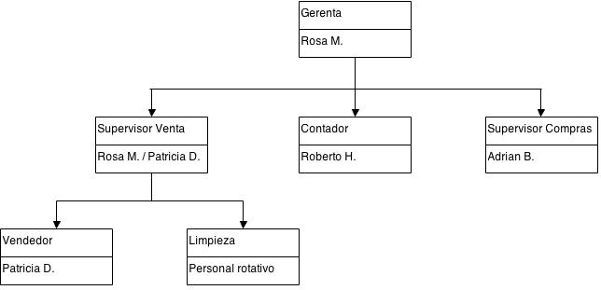

#### Descripción de las áreas departamentales

**Dirección General (Gerencia):**

***Misión***: Controlar las actividades de las demás áreas y verificar que los trabajos se completen en tiempo y forma.

***Función***: Organización y control y de los recursos humanos asignados al comercio.  
Organización, gestión y coordinación técnica y administrativa de la comercio. Organizar los diferentes departamentos/servicios de la comercio estableciendo las directrices, líneas de trabajo y prioridades así como el método de ejecución. Elaborar los planes de actuación anuales para el óptimo funcionamiento del comercio. Redacción del proyecto de presupuesto anual y seguimiento de su ejecución. Planificación y desarrollo de nuevos servicios y adecuación de los existentes a las nuevas necesidades de los usuarios y a las nuevas tecnologías.  
Analizar las propuestas, sugerencias y reclamaciones de los usuarios.

**Atención al cliente (Ventas):**

***Misión***: Atender a cualquier solicitud de información y dar respuesta a las demandas de los clientes.

***Función***: Coordinar y ejecutar todas las operaciones relacionadas con atención del comercio. Adoptar los métodos oportunos para la evaluación de las demandas de los usuarios proponiendo a la dirección los medios necesarios para su correcta respuesta. Garantizar el mantenimiento del orden del comercio, Controlar el estado de las instalaciones y equipamientos del comercio. Garantizar la correcta ubicación de los productos, su limpieza diaria, la oportuna señalización. Coordinar y ejecutar las operaciones diarias de ordenación de estanterías. Cualquier otra función relacionada con el Departamento que le sea encomendada por la dirección.

### Medición de tiempos administrativos

|  |  |  |  |
| --- | --- | --- | --- |
| Operación | Tiempo estimado (min) | Cantidad de veces que se repite la operación | Tiempo promedio que dura cada operación (min) |
| Atención de cliente | 5 | 15 | 3 |
| Alta producto stock | 30 | 2 | 20 |
| Control de stock | 60 | 1 | 40 |
| Limpieza local | 15 | 1 | 15 |
| Control stock disponible | 60 | 1 | 40 |
| Generar pedido proveedores | 60 | 2 | 40 |

### Diagrama de Contexto

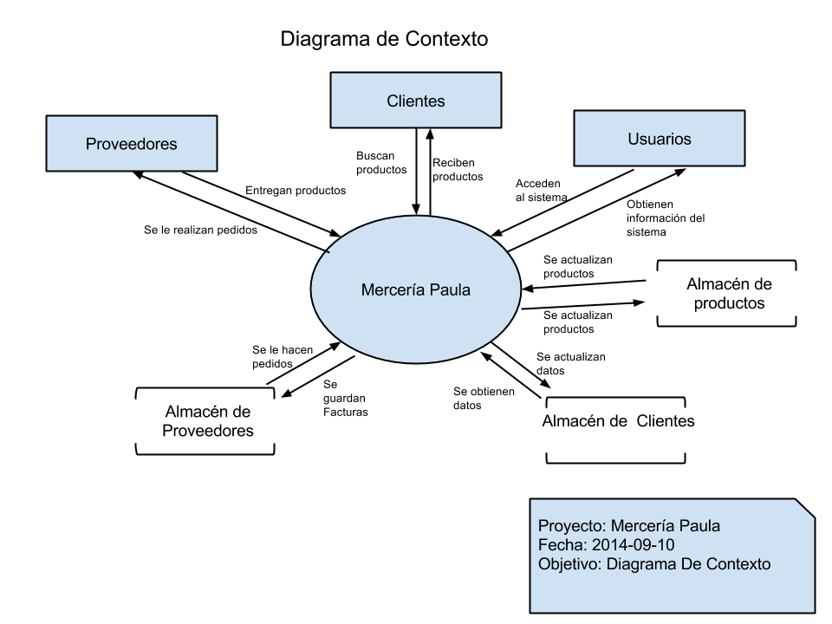

#### Descripción de Entidades Externas

**Mercería-lencería Paula**

Sistema que vamos a analizar y relevar

**Clientes**

Derivado del latín, el concepto de cliente se utiliza para hacer referencia a las personas o entidades que hacen usufructo de los recursos o servicios que brinda

**Proveedores**

Persona o sociedad que suministra la materia prima utilizada para producir los bienes o servicios necesarios para una actividad

Entre los que podemos mencionar

Administración de Ingresos Brutos (ARBA)

“Ente autárquico encargado de administrar la política tributaria de la provincia de Buenos Aires.”

Más información en la página web *rentas.gba.gov.ar*‎

**Contador**

Universalmente, se conoce como Contador Público aquel profesional dedicado a aplicar, analizar e interpretar la información contable y financiera de una organización, con la finalidad de diseñar e implementar instrumentos y mecanismos de apoyo a las directivas de la organización en el proceso de Toma de decisiones.”

**Productos**

El insumo o productos que luego el comercio venderá

Distribuidores Mayoristas

* Daule S. A
* Casa Ari
* Casa Kiero

### Diagrama de Flujo de Datos

En la gráfica que se observa a continuación se podrá ver el flujo de las operaciones realizadas dentro de la entidad “Mercería-Lencería Paula”

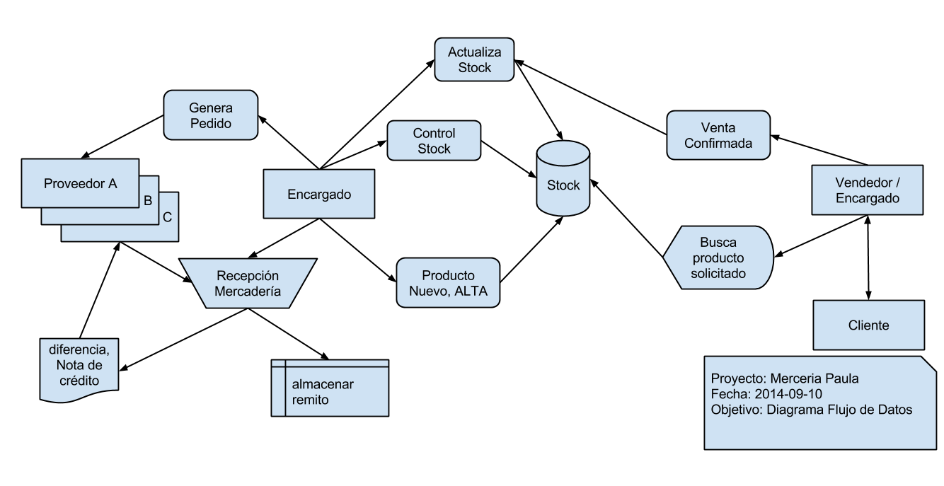

Más adelante se explicará en detalle cada uno de los distintos sub-sistemas

### Explosión del DFD

#### Sub-Sistema - Venta de Producto

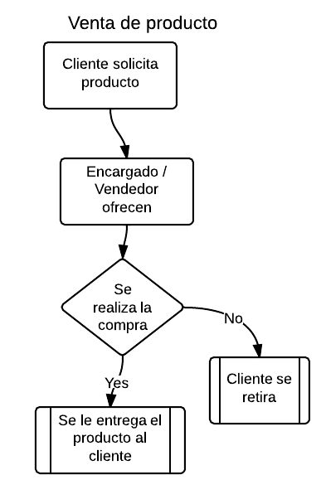

Aquí se observa el flujo de información para el sub-sistema denominado “Venta de producto”

Intenta mostrar como fluye la información para la situación en la que un Cliente solicita un producto y el Vendedor realiza la venta

#### Sub-Sistema - Control de Stock

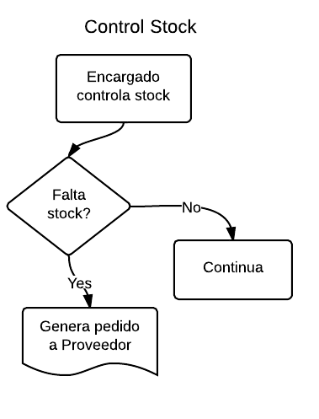

Aquí se observa el flujo de información para el sub-sistema denominado “Control de Stock”

Son las operaciones que realiza el encargado a la hora de controlar el stock de mercadería existente en el local.

Si detecta que falta stock o está muy bajo lo anota para hacer le pedido

#### Sub-Sistema - Recepción mercadería

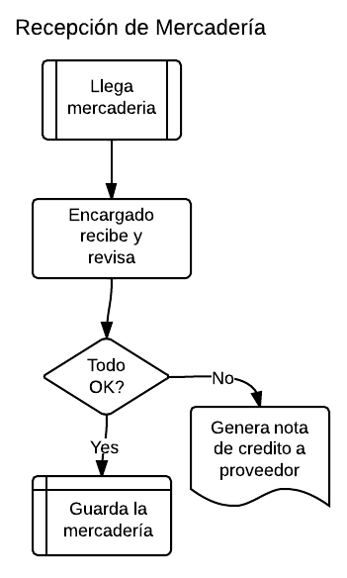Aquí se observa el flujo de información para el sub-sistema denominado “Recepción de Mercadería”

Son las operaciones que realiza el encargado cuando recibe la mercaría

Al detectar que la mercadería no fue la solicitada se procederá a realizar una nota de crédito para el proveedor

### Diagrama Entidad Relación

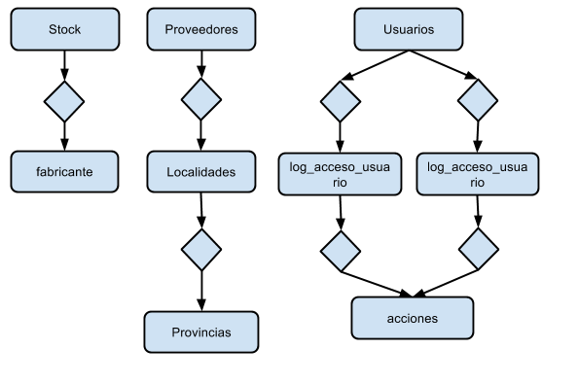

### Diagrama COAD

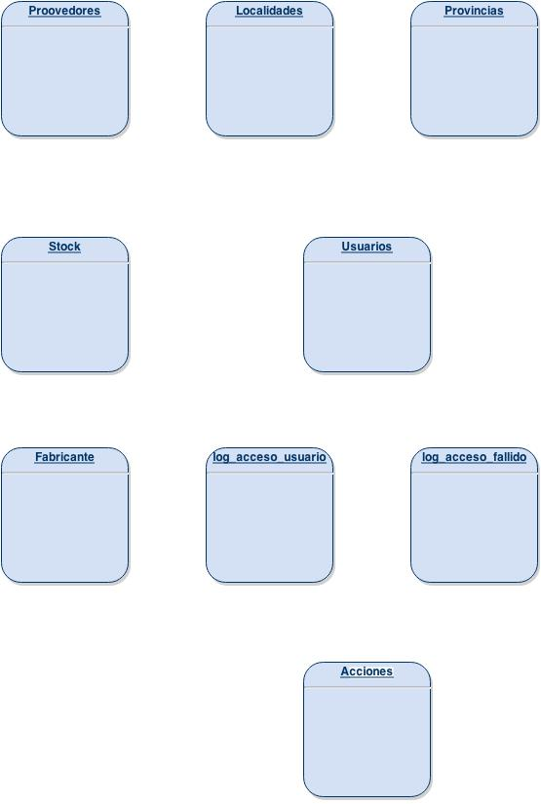

### Diagrama de COAD+Bachman

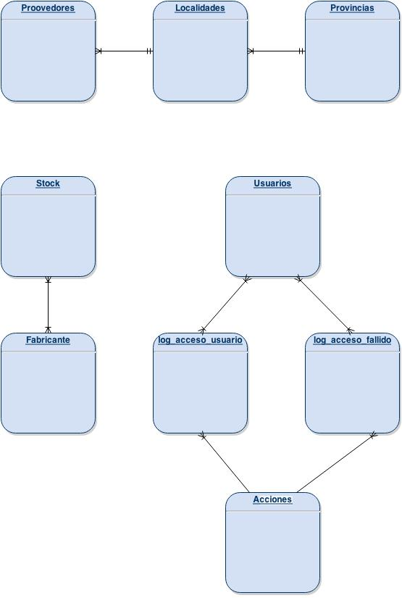

### Diagrama de atributos

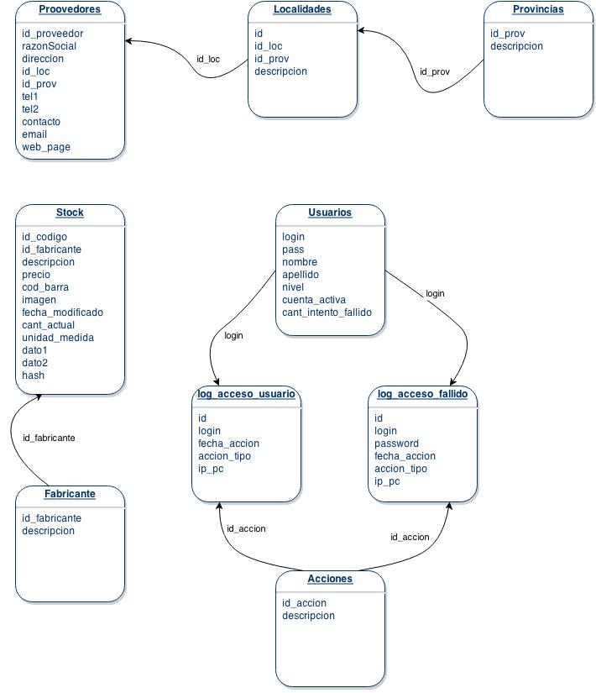

### Lista de eventos

A PROVEEDORES

1 Se ingresan datos de un nuevo proveedor

2 Se eliminan datos de un proveedor por error

3 Se eliminan datos de un proveedor por transferencia a histórico

4 Se eliminan datos de un proveedor por baja

5 Se modifican datos de un proveedor

6 Se consultan datos de un proveedor

7 Se listan datos de un proveedor

B USUARIOS

8 Se ingresan datos de un nuevo usuario

9 Se eliminan datos de un usuario por transferencia a histórico

10 Se eliminan datos de un usuario por baja

11 Se modifican datos de un usuario

12 Se consultan datos de un usuario

13 Se listan datos de un usuario

C STOCK

14 Se ingresan datos de un nuevo ítem en stock

15 Se eliminan datos de un ítem en stock por transferencia a histórico

16 Se modifican datos de ítem de stock

17 Se consultan datos de un ítem de stock

18 Se listan datos de un ítem de stock

### Definición de Tablas, detalles

#### Tabla de Acciones

Contiene la distintas acciones internas del sistema, se utilizará para la tabular las acciones propias de la aplicación

Se deja preestablecida, no contiene ABM por parte del usuario

Código de creación

CREATE TABLE [dbo].[acciones] (

[id_accion] TINYINT NOT NULL,

[Descripcion] VARCHAR (50) NOT NULL,

PRIMARY KEY CLUSTERED ([id_accion] ASC)

);

Descripción de los campos

id_accion : Identificador único de la acción

Descripcion : Descripción de la acción

Ejemplo de información

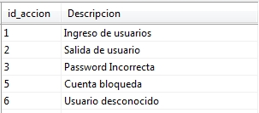

#### Tabla de Fabricantes

Contiene los distintos fabricantes de productos con los que cuenta el comercio

En esta etapa no contiene ABM por parte del usuario, pero en la próxima versión si estará disponible

Código de creación

CREATE TABLE [dbo].[fabricante] (

[Id_fabricante] INT NOT NULL,

[descripcion] VARCHAR (50) NULL,

PRIMARY KEY CLUSTERED ([Id_fabricante] ASC)

);

Descripción de los campos

id_fabricante : Identificador único del fabricante

Descripcion : Descripción del Fabricante

Ejemplo de información

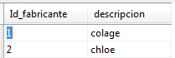

#### 

#### Tabla de Localidades

Contiene las distintas localidades de las provincias. Se utilizará para la ubicación geográfica de los clientes

En esta etapa no contiene ABM por parte del usuario, pero en la próxima versión si estará disponible

Código de creación

CREATE TABLE [dbo].[localidades] (

[Id] INT IDENTITY (1, 1) NOT NULL,

[Id_loc] INT NOT NULL,

[id_prov] INT NOT NULL,

[Descripcion] VARCHAR (50) NOT NULL,

CONSTRAINT [PK_localidades] PRIMARY KEY CLUSTERED ([Id] ASC),

CONSTRAINT [FK_localidades_provincias] FOREIGN KEY ([id_prov]) REFERENCES [dbo].[provincias] ([Id_prov])

);

Descripción de los campos

id : Número único incremental

id_loc : Identificador único de la Localidad

id_prov : Identificador vinculado a la tabla de Provincias

Descripcion : Nombre descriptivo de la Localidad

Ejemplo de información

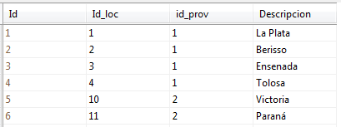

#### Tabla de Provincias

Contiene las distintas Provincias del País. Se utilizará para la ubicación geográfica de los clientes

*Nota: En esta etapa no contiene ABM por parte del usuario, pero en la próxima versión si estará disponible*

Código de creación

CREATE TABLE [dbo].[provincias] (

[Id_prov] INT NOT NULL,

[Descripcion] NVARCHAR (50) NOT NULL,

PRIMARY KEY CLUSTERED ([Id_prov] ASC)

);

Descripción de los campos

id_prov : Identificador de la Provincia

Descripcion : Nombre descriptivo de la Provincia

Ejemplo de información

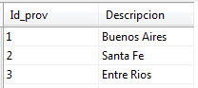

#### Tabla de Log_Acceso_fallido

Contiene los datos de los intentos fallidos de acceso al sistema.

No contiene ABM, es una tabla interna del sistema

Código de creación

**CREATE TABLE [dbo].[log_acceso_fallido] (**

[Id] INT IDENTITY (1, 1) NOT NULL,

[login] VARCHAR (50) NOT NULL,

[password] VARCHAR (50) NOT NULL,

[fecha_accion] DATETIME NOT NULL,

[accion_tipo] TINYINT NOT NULL,

[ip_pc] VARCHAR (50) NOT NULL,

PRIMARY KEY CLUSTERED ([Id] ASC),

CONSTRAINT [FK_log_acceso_fallido_acciones] FOREIGN KEY ([accion_tipo]) REFERENCES [dbo].[acciones] ([id_accion])

);

Descripción de los campos

id : Número único incremental

login : Nombre introducido como valor del usuario

paassword : Valor introducido como valor de la contraseña

fecha_accion : Fecha y hora de la acción

accion_tipo : Identificador de la acción realizada, vinculado con la tabla acciones

ip_pc : Valor de la IP y nombre desde la PC donde se realiza la operación

Ejemplo de información

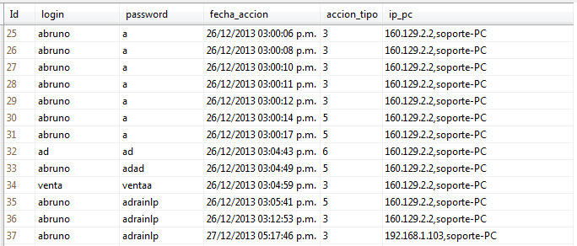

#### Tabla de Log_Acceso_Usuario

Contiene los datos de los intentos correctos de acceso al sistema.

No contiene ABM, es una tabla interna del sistema

Código de creación

CREATE TABLE [dbo].[log_acceso_usuario] (

[Id] INT IDENTITY (1, 1) NOT NULL,

[login] VARBINARY (8000) NOT NULL,

[fecha_accion] DATETIME NOT NULL,

[accion_tipo] TINYINT NOT NULL,

[ip_pc] VARCHAR (50) NOT NULL,

PRIMARY KEY CLUSTERED ([Id] ASC)

);

Descripción de los campos

id : Número único incremental

login : Valor encriptado del nombre del usuario que accede al sistema

fecha_accion : Fecha y hora de la operación

ip_pc : Valor de IP y nombre de la PC desde donde se realiza la acción

Ejemplo de información

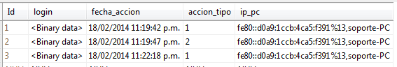

#### Tabla de Proveedores

Contiene los datos de los distintos Proveedores del sistema

Posee un ABM del sistema

Código de creación

CREATE TABLE [dbo].[Prooverdores] (

[Id_proveedor] INT NOT NULL,

[RazonSocial] NCHAR (20) NOT NULL,

[Direccion] NVARCHAR (30) NULL,

[id_Loc] INT NOT NULL,

[id_prov] INT NOT NULL,

[tel1] NVARCHAR (15) NULL,

[tel2] NVARCHAR (15) NULL,

[contacto] CHAR (15) NULL,

[email] VARCHAR (50) NULL,

[web_page] VARCHAR (50) NULL,

PRIMARY KEY CLUSTERED ([Id_proveedor] ASC)

);

Descripción de los campos

id_proveedor : Identificador único

RazonSocial : Nombre comercial

Direccion : Nombre de la calle o dirección del local

id_loc : Identificador de la Localidad

id_prov : Identificador de la Provincia

tel1 : Numero de teléfono/fax/celular para contacto

tel2 : Numero de teléfono/fax/celular para contacto

contacto : Nombre de la persona responsable para contacto

email : Dirección de mail para contacto

web_page : URL de la pagina

Ejemplo de información





#### 

#### Tabla de Stock

Contiene los datos de los productos disponibles en el comercio

Posee un ABM del sistema

Código de creación

CREATE TABLE [dbo].[stock] (

[Id_codigo] VARCHAR (20) NOT NULL,

[fabricante] VARCHAR (50) NOT NULL,

[Descripcion] VARCHAR (50) NOT NULL,

[precio] DECIMAL (18, 2) NOT NULL,

[cod_barra] VARCHAR (MAX) NULL,

[imagen] IMAGE NULL,

[fecha_modificado] DATETIME NULL,

[cant_actual] INT NULL,

[unidad_medida] VARCHAR (50) NULL,

[dato1] VARCHAR (50) NULL,

[datos2] VARCHAR (50) NULL,

[hash] NVARCHAR (MAX) NOT NULL,

PRIMARY KEY CLUSTERED ([Id_codigo] ASC)

);

Descripción de los campos

id_codigo : Identificador del producto, código propio del comercio

fabricante : Identificador del fabricante

Descripcion : Descripción o nombre del producto

precio : Valor monetario del producto

id_cod_barra : Código de barra del producto

imagen : Gráfico que identifica al producto

fecha_modificado : Fecha/hora de la última modificación del registro

cant_actual : Cantidad actual de unidades del producto

unidad_medida : Unidades en las que se compran, se venden y se almacenan los artículos

dato1 : Se utilizará para especificar el TALLE del producto

dato2 : Se utilizará para especificar el COLOR del producto

hash : Formado con la combinación del “precio + cant_actual” a la cual se le aplica la encryptación SHA 512

Ejemplo de información

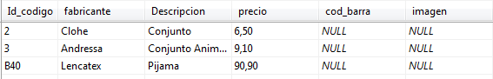

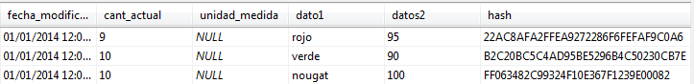

#### Tabla de Usuarios

Contiene los datos de los usuarios del sistema de gestión, no son los clientes

Posee un ABM del sistema

Código de creación

CREATE TABLE [dbo].[usuarios] (

[login] VARCHAR (50) NOT NULL,

[pass] VARCHAR (MAX) NOT NULL,

[Nombre] CHAR (15) NOT NULL,

[Apellido] CHAR (15) NOT NULL,

[nivel] INT NOT NULL,

[cuenta_activa] TINYINT DEFAULT ((1)) NULL,

[cant_intento_fallido] TINYINT DEFAULT ((0)) NULL,

PRIMARY KEY CLUSTERED ([login] ASC)

);

Descripción de los campos

login : Nombre con el que se identifica en el sistema

pass : Contraseña secreta

Nombre : Nombre real de la persona

Apellido : Apellido real de la persona

nivel : Nivel al que pertenece en el sistema

cuenta_activa : indicativo TRUE/FALSE si el usuario puede acceder al sistema

cant_intento_fallido: Cantidad de intentos fallidos de ingreso al sistema. El sistema contemple hasta menos de 3, luego la cuenta queda bloqueada

Ejemplo de información

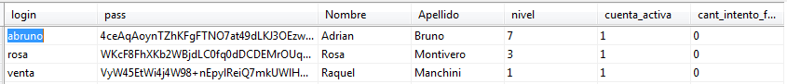

# Anexos A - Pantallas del sistema

## Menú Principal

Es la pantalla principal del sistema, desde aquí se podrá acceder a todas las opciones del sistema, siempre y cuando el “nivel de acceso” del usuario lo permita.

## 

## Menú Ventas

Desde esta pantalla se accede a las opciones de VENTA de productos



## Menú Stock

Desde esta pantalla se pueden realizar las ALTAS y MODIFICION de productos disponibles

Entro otras operaciones se puede modificar a cantidad de STOCK DISPONIBLE o modificar el valor del precio de cada producto

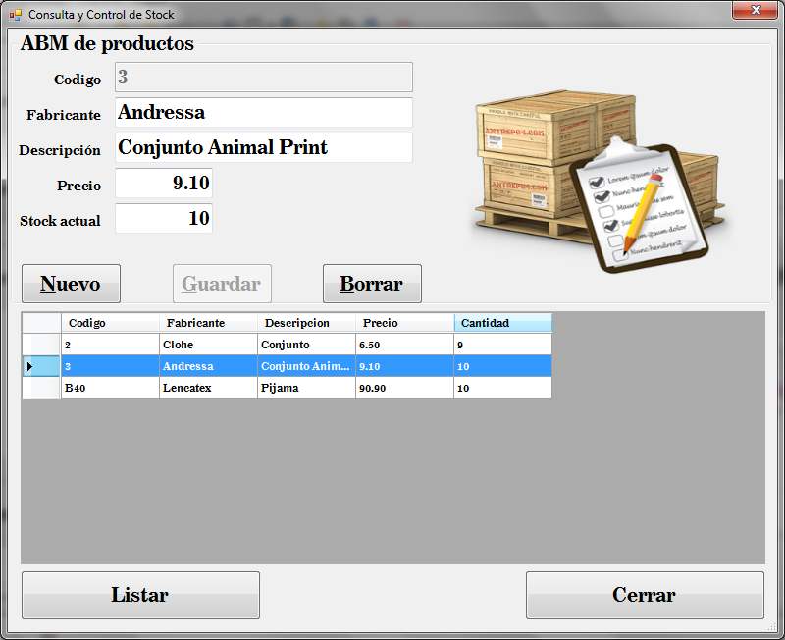

## Menú Proveedores

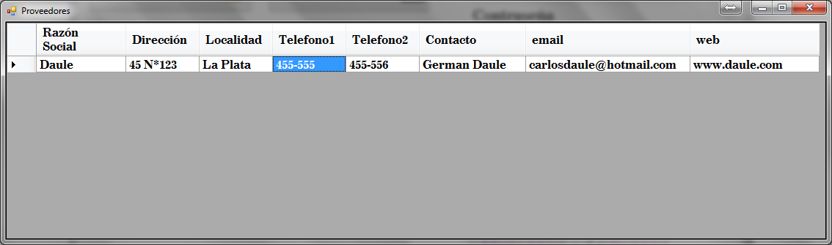Desde esta pantalla se accede al ABM de Proveedores de productos del comercio

## Menú Usuarios

En esta pantalla se permite dar de ALTA usuarios o modificar sus características

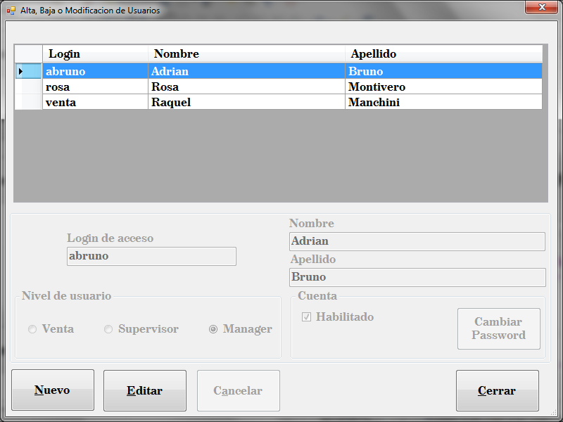

## Menú Mantenimiento

Desde esta pantalla se pueden realizar distintas tareas de mantenimiento del sistema.

En la actualidad las tareas disponible son BACKUP o RESTORE de la BD del sistema

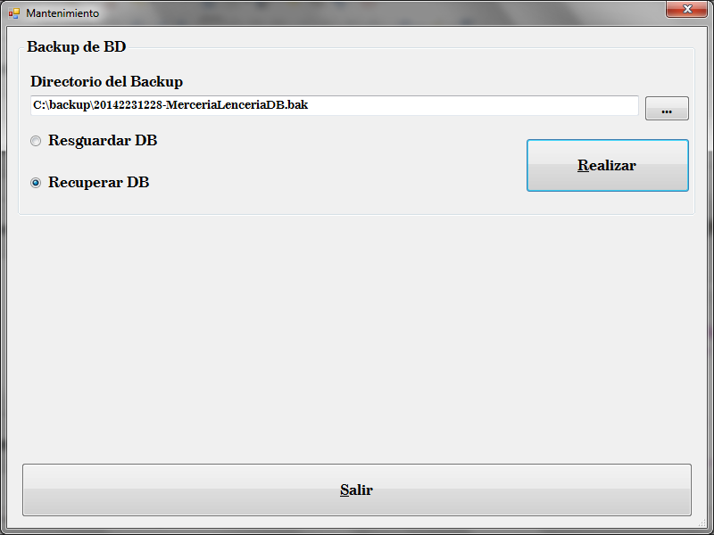

# Anexos B – Reportes del sistema

## Reporte de Stock

Reporte del stock disponible del sistema

La finalidad del mismo es que sea utilizado para hacer el control físico de la existencia

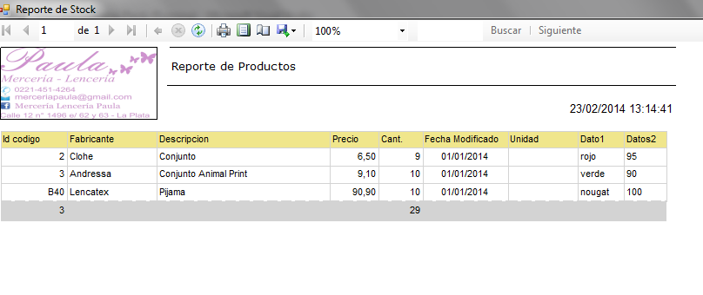

# Anexos C – Listado de Precios de Proveedores

Formato en el que recibe la lista de precios actualizados

## Proveedor A

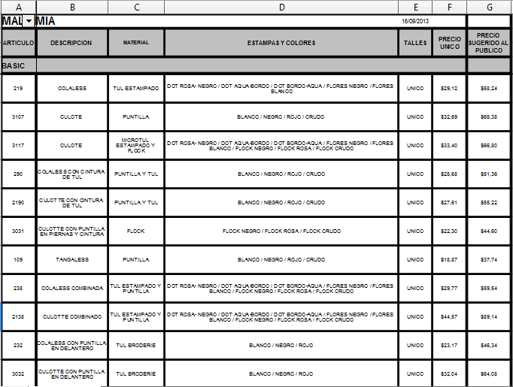

## Proveedor B

## Proveedor C

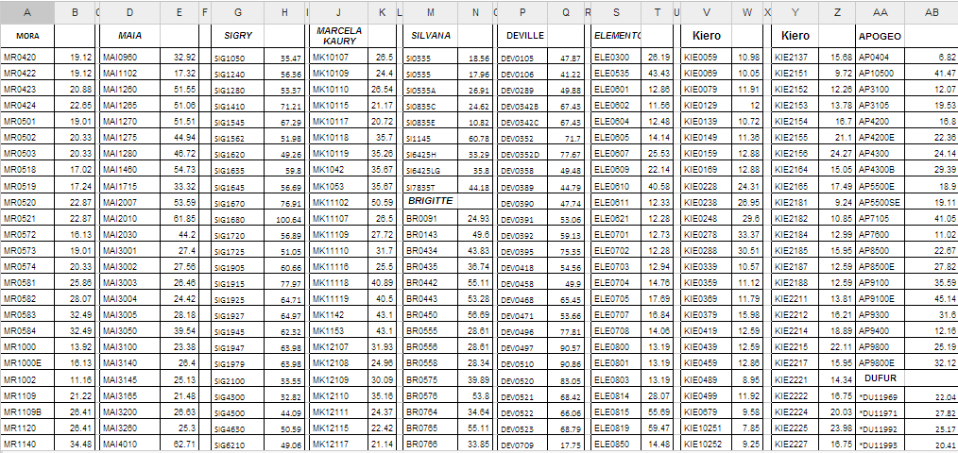

# Anexos D – Referencias utilizadas

## Referencias

- Yourdon, Edward [Modern Structured Analysis](http://www.amazon.com/exec/obidos/ASIN/0135986249/edyourdonswebsit#_blank) (Prentice Hall, 1989)   
 ISBN-10:0135986249 ISBN-13:978-0135986240

- Analisis FODA “Conceptos y Técnicas de la Dirección y Administración Estratégicas” Thompson – Strickland 1985. Editorial Mc Graw-Hill.

- Norma ISO/IEC 14598

- Norma IS/IRAM 27001 / 27002